IoT Course

Capstone Project   
Final Report

For students (instructor review required)

ⓒ2023 SAMSUNG. All rights reserved.

Samsung Electronics Corporate Citizenship Office holds the copyright of this document.

This document is a literary property protected by copyright law so reprint and reproduction without permission are prohibited.

To use this document other than the curriculum of Samsung Innovation Campus, you must receive written consent from copyright holder.

|  |
| --- |
| NGHIÊN CỨU THIẾT KẾ XÂY DỰNG HỆ THỐNG NHÀ THÔNG MINH |

< 25/08/2024 >

**Team Name**

< Nguyễn Văn Linh >

< Nguyễn Hoàng Long >

< Đặng Trần Đạt >

< Thái Văn Huy >

< Nguyễn Lê Đăng Dương >

< Phạm Duy Hiệp >

Content

1. Introduction

1.1. Background Information

1.2. Motivation and Objective

1.3. Members and Role Assignments

1.4. Schedule and Milestones

2. Project Execution

2.1. IoT Service Model

2.2. Data Processing

2.3. Service Implementation

2.4. System Design

3. Results

3.1. Data Acquisition (Sensor, Actuator, Controller)

3.2. Network and Communication

3.3. Hardware Implementation

3.4. Data Visualization

3.5. Testing and Improvements

4. Projected Impact

4.1. Accomplishments and Benefits

4.2. Future Improvements

5. Team Member Review and Comment

6. Instructor Review and Comment

1. Introduction

1.1. Background Information

Nhóm gồm các sinh viên đến từ Trường Đại học Thủy lợi, tham gia chương trình SIC với tinh thần học hỏi và trải nghiệm về lĩnh vực khoa học công nghệ nói chung và IOT nói riêng.

1.2. Motivation and Objective

Chúng em tham gia với mong muốn được học hỏi, làm quen và nâng cao trình độ với lĩnh vực IOT với mục tiêu có được những kiến thức và trải nghiệm quý báu từ khóa học.

1.3. Members and Role Assignments

* **<SIC0811>** Đặng Trần Đạt (Trưởng nhóm)
* **<SIC0815>** Nguyễn Lê Đăng Dương + **<SIC0811>** Đặng Trần Đạt: Thiết lập hệ quản trị cơ sở dữ liệu MariaDB
* **<SIC0103>** Nguyễn Văn Linh + **<SIC0053>** Nguyễn Hoàng Long: Triển khai dịch vụ web Flask
* **<SIC0023>** Thái Văn Huy+ **<SIC0026>** Phạm Duy Hiệp: Xây dựng trung tâm hiển thị và trực quan hóa thông tin qua ThingSpeak

1.4. Schedule and Milestones

Dự án được hoàn thành trong khoảng 3 tuần với các giai đoạn:

* Kết nối phần cứng, mô phỏng tổng quan hệ thống
* Thiết lập hệ quản trị cơ sở dữ liệu MariaDB
* Quản lý dữ liệu, giám sát thông số và điều khiển thiết bị ngoại vi trên Flask
* Thiết lập một trung tâm hiển thị, phân tích và trực quan hóa dữ liệu dựa trên nền tảng ThingSpeak

2. Project Execution

2.1. IoT Service Model

Nghiên cứu, thiết kế, xây dựng hệ thống nhà thông minh sử dụng một trong câc nền tảng IoT đã hoc. Hệ thống có có khả năng giám sát và điều khiển qua web:

- Đo giám sát các tham số nhiệt độ, độ ẩm của ngôi nhà.

- Điều khiển các thiết bị điện như đèn, quạt

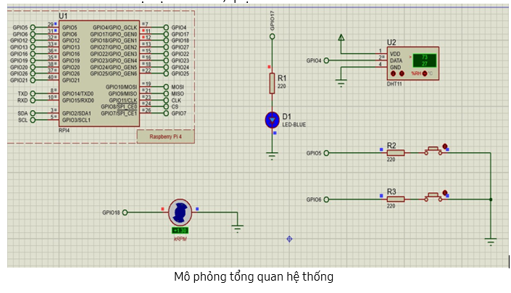

2.2. Data Processing

Phần xử lý dữ liệu của hệ thống nhà thông minh tập trung vào việc thu thập, lưu trữ, xử lý và hiển thị dữ liệu từ các cảm biến nhiệt độ, độ ẩm, và các thiết bị điều khiển. Sử dụng Raspberry Pi làm trung tâm xử lý.

Dữ liệu về nhiệt độ - độ ẩm được thu thập dưới dạng điện áp từ cảm biến DHT11 kết nối với Raspberry Pi thông qua giao thức 1-wire. Raspberry Pi đọc các tín hiệu điện áp và chuyển đổi chúng thành các bit dữ liệu và giải mã nó để chuyển đổi thành các giá trị nhiệt độ - độ ẩm

Dữ liệu được lưu trữ trên cơ sở dữ liệu MariaDB thông qua thư viện MySQL Connector  
Raspberry Pi gửi dữ liệu lên nền tảng ThingSpeak thông qua API và giao thức HTTP

2.3. Service Implementation

Dự án tập trung vào triển khai dịch vụ giám sát, phân tích và điều khiển.

* Giám sát: sử dụng Thingspeak người dùng có thể theo dõi các thông số theo thời gian thực
* Phân tích: dựa trên nền tảng IoT được sử dụng đó là Thingspeak – một sản phẩm của Matlab có thể phân tích dữ liệu trực tiếp từ đám mây. Từ đó có thể dự doán và đánh giá xu hướng trong tương lai
* Điều khiển: thiết kế giao diện web có chức năng điều khiển các thiết bị ngoại vi

2.4. System Design

Dựa trên mục tiêu thu thập xử lý dữ liệu và mục tiêu triển khai dịch vụ: Cấu trúc tổng thể của hệ thống nhà thông minh, bao gồm các lớp chức năng từ cảm biến đến giao diện người dùng. Kiến trúc này đảm bảo rằng các thiết bị có thể giao tiếp hiệu quả với nhau và với người dùng, đồng thời duy trì khả năng quản lý dữ liệu thông qua các dịch vụ như MariaDB, Flask, và Thingspeak.Với MariaDB để lưu trữ dữ liệu lịch sử, Flask để cung cấp API và giao diện người dùng, cùng với Thingspeak để phân tích và trực quan hóa dữ liệu , hệ thống đảm bảo việc giám sát và điều khiển ngôi nhà một cách hiệu quả và chính xác.

Bước 1. Thu thập dữ liệu: Cảm biến nhiệt độ - độ ẩm sẽ được kết nối với Raspberry Pi, từ đó đọc các giá trị nhiệt độ và độ ẩm

Bước 2. Truyền dữ liệu: Raspberry Pi gửi dữ liệu này đến cơ sở dữ liệu MariaDB

Bước 3. Lưu trữ dữ liệu: MariaDB lưu trữ các giá trị này theo thời gian

Bước 4. Xử lý dữ liệu: Dữ liệu được xử lý để phục vụ cho việc hiển thị và phân tích

Bước 5. Giám sát và phân tích: Flask xây dựng một giao diện web để hiển thị và điều khiển các thiết bị ngoại vi. Nền tảng Thingspeak cung cấp dữ liệu trực quan hóa để theo dõi các xu hướng thay đổi, phân tích dữ liệu nhưng tính toán thống kê các giá trị trong một khoảng thời gian hay so sánh dữ liệu với các kênh khác

3. Results

3.1. Data Acquisition (Sensor, Actuator, Controller)

Dữ liệu được thu thập từ cảm biến và trạng thái của các thiết bị ngoại vi được lưu trữ trên cơ sở dữ liệu MariaDB và nền tảng IoT Thingspeak

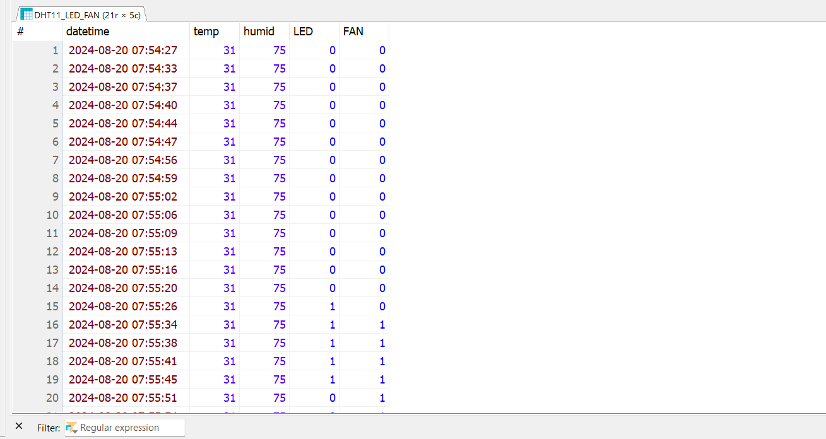

Dữ liệu trên cơ sở dữ liệu

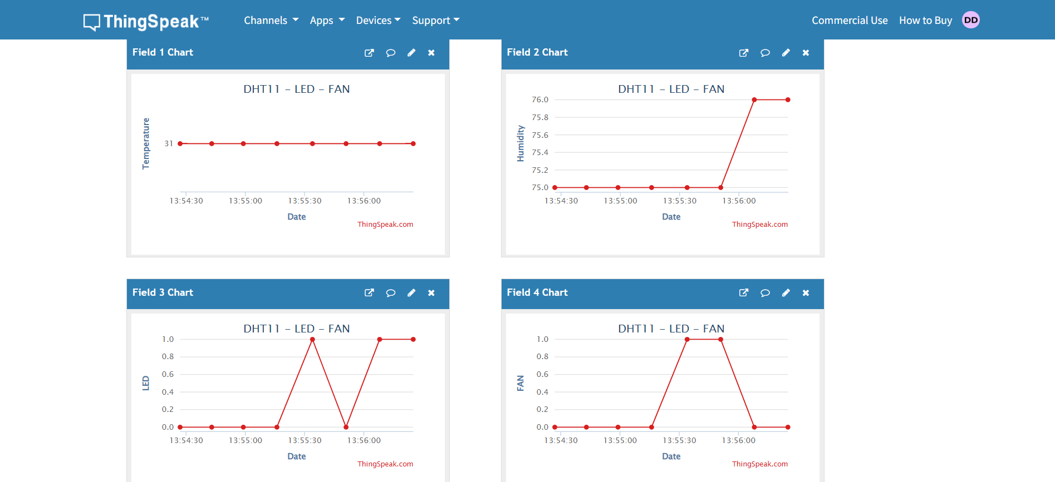

Dữ liệu trên nền tảng THINGSPEAK

3.2. Network and Communication

Phần mạng và truyền thông của hệ thống nhà thông minh này xây dựng dựa trên mạng Wi-Fi nội bộ, kết nối với Internet để tương tác MariaDB, Flask và được xây dựng giao tiếp nền tảng IoT phân tích dữ liệu Thingspeak bằng giao thức HTTP. Giao tiếp được quản lý chặt chẽ, đảm bảo việc giám sát và điều khiển các thiết bị điện trong nhà một cách hiệu quả và an toàn.

Raspberry Pi được sử dụng làm máy chủ database server với sự hỗ trợ của MariaDB  
Dữ liệu trên máy chủ webFlask được sử dụng phương thức GET để thiết lập các chức năng điều khiển đèn và quạt

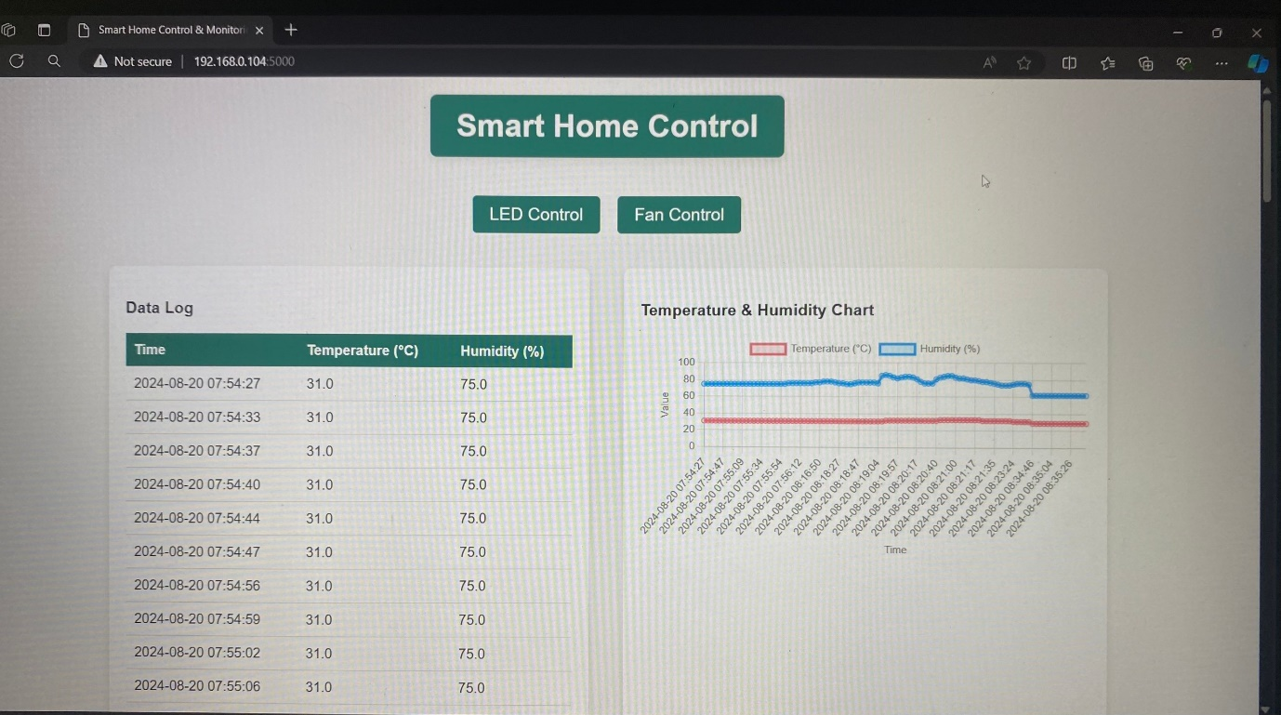

Giao diện hiển thị trên web

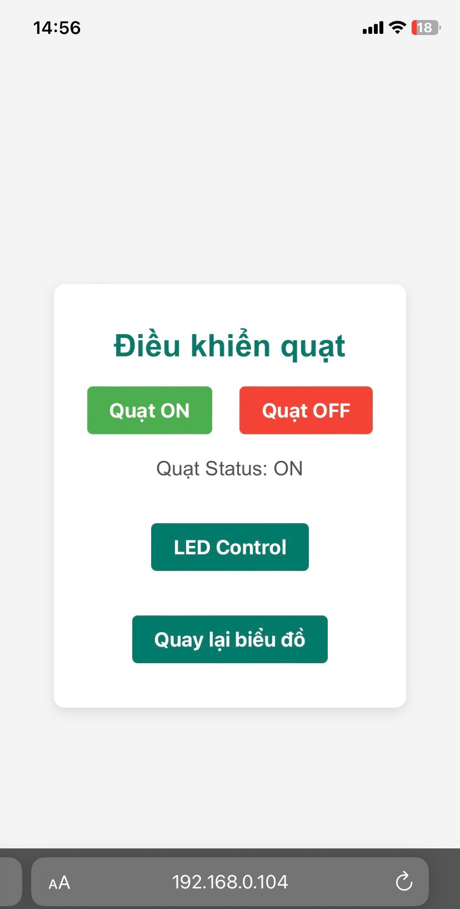

Giao diện điều khiển thiết bị ngoại vi trên web

3.3. Hardware Implementation

Sử dụng Raspberry Pi 4 làm thiết bị trung tâm truyền thông với hệ điều hành Raspberry Pi OS kết nối với cảm biến nhiệt độ độ ẩm DHT11 và các thiết bị như quạt và đèn thông qua các chân GPIO

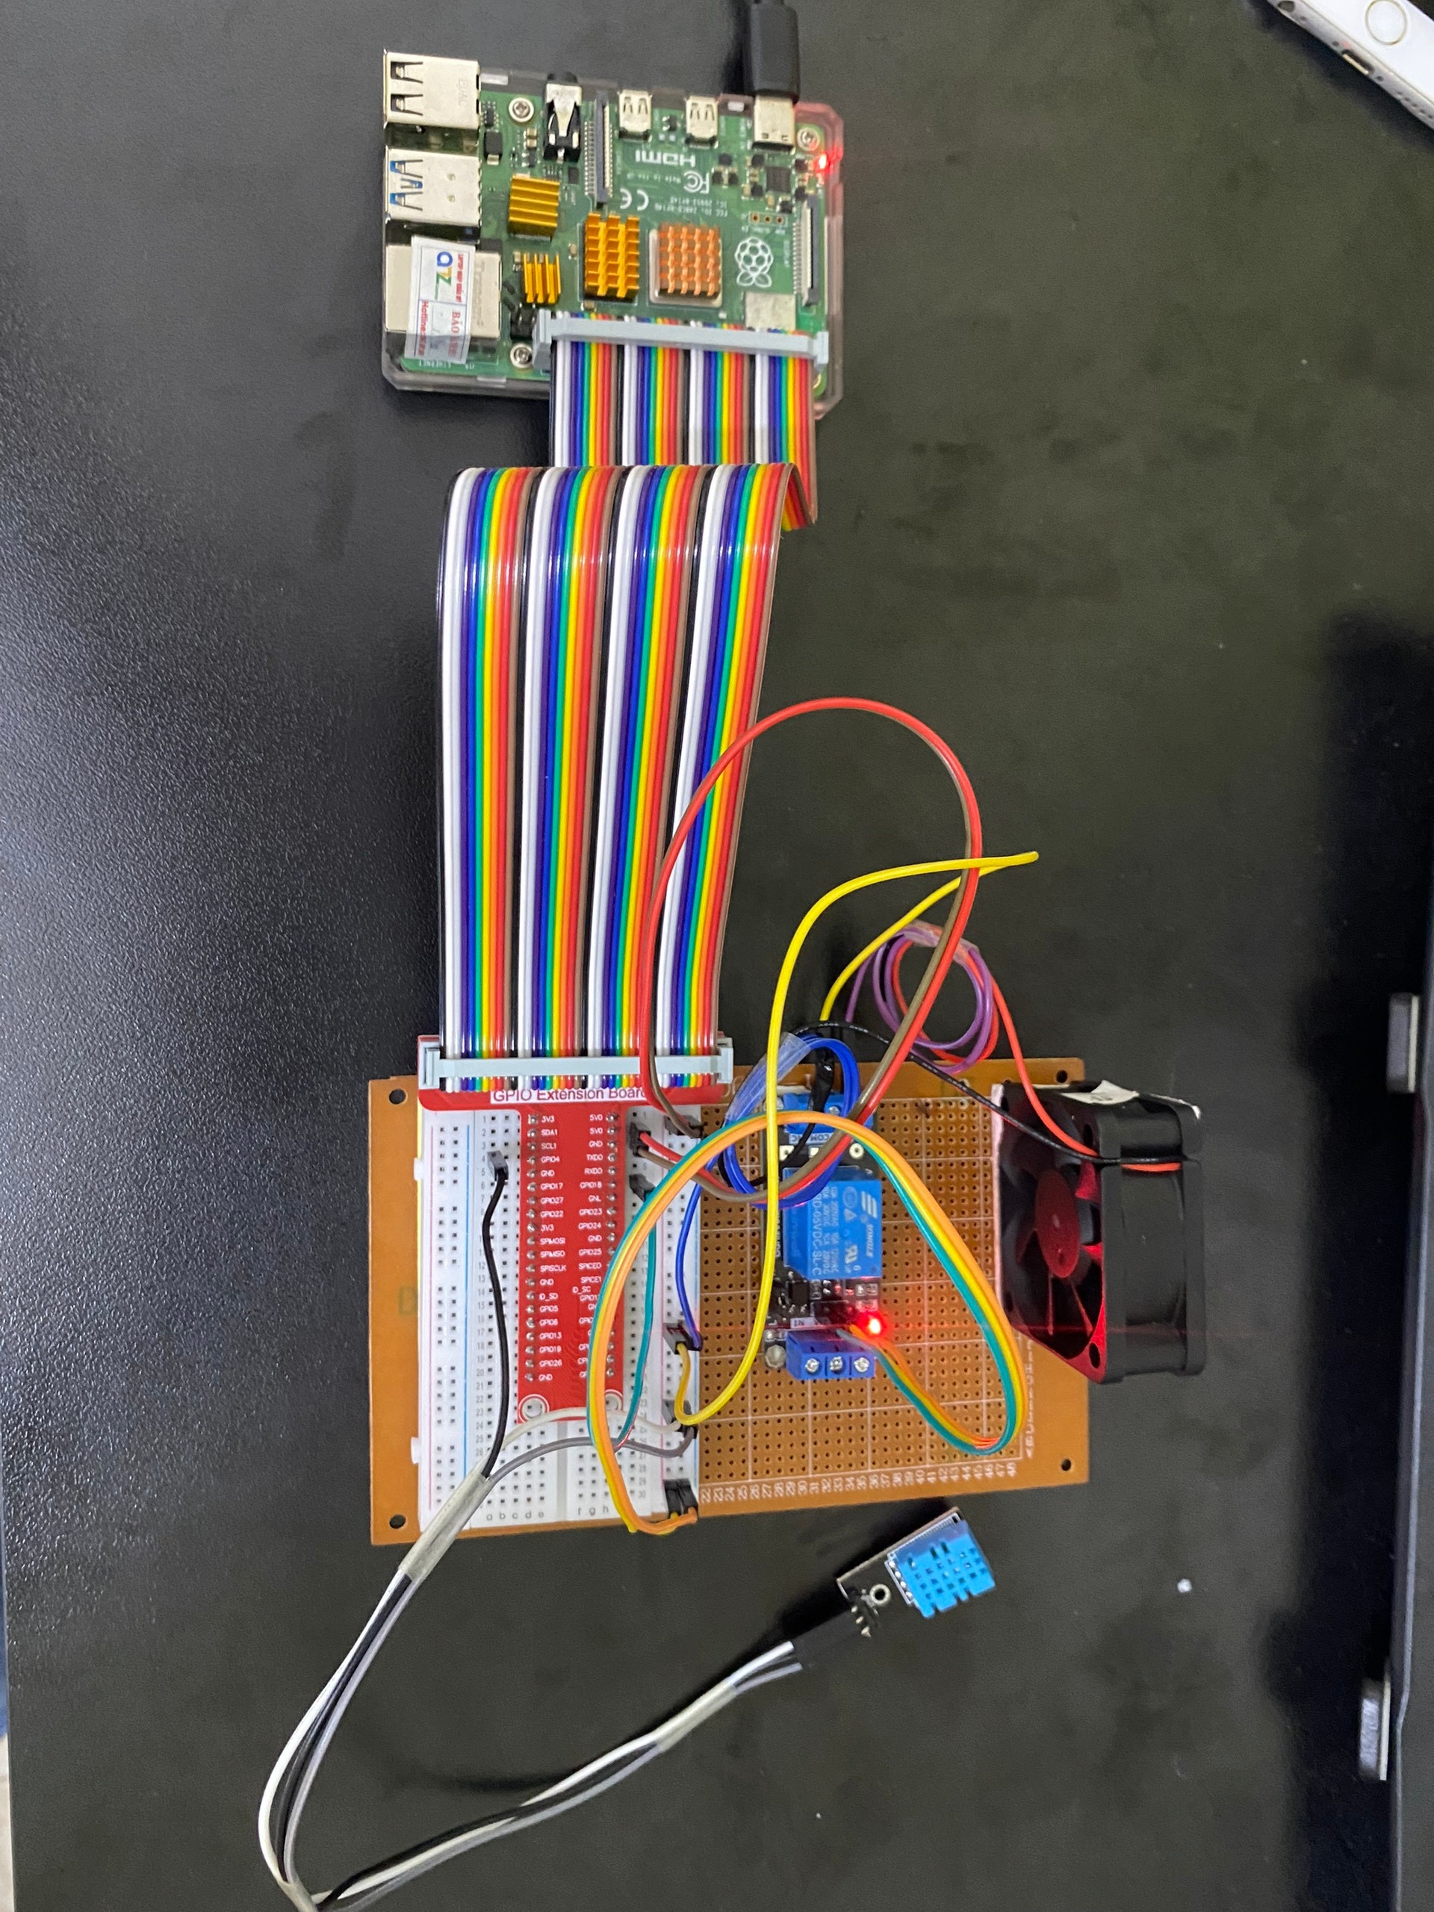

Thiết lập phần cứng trên thực tế

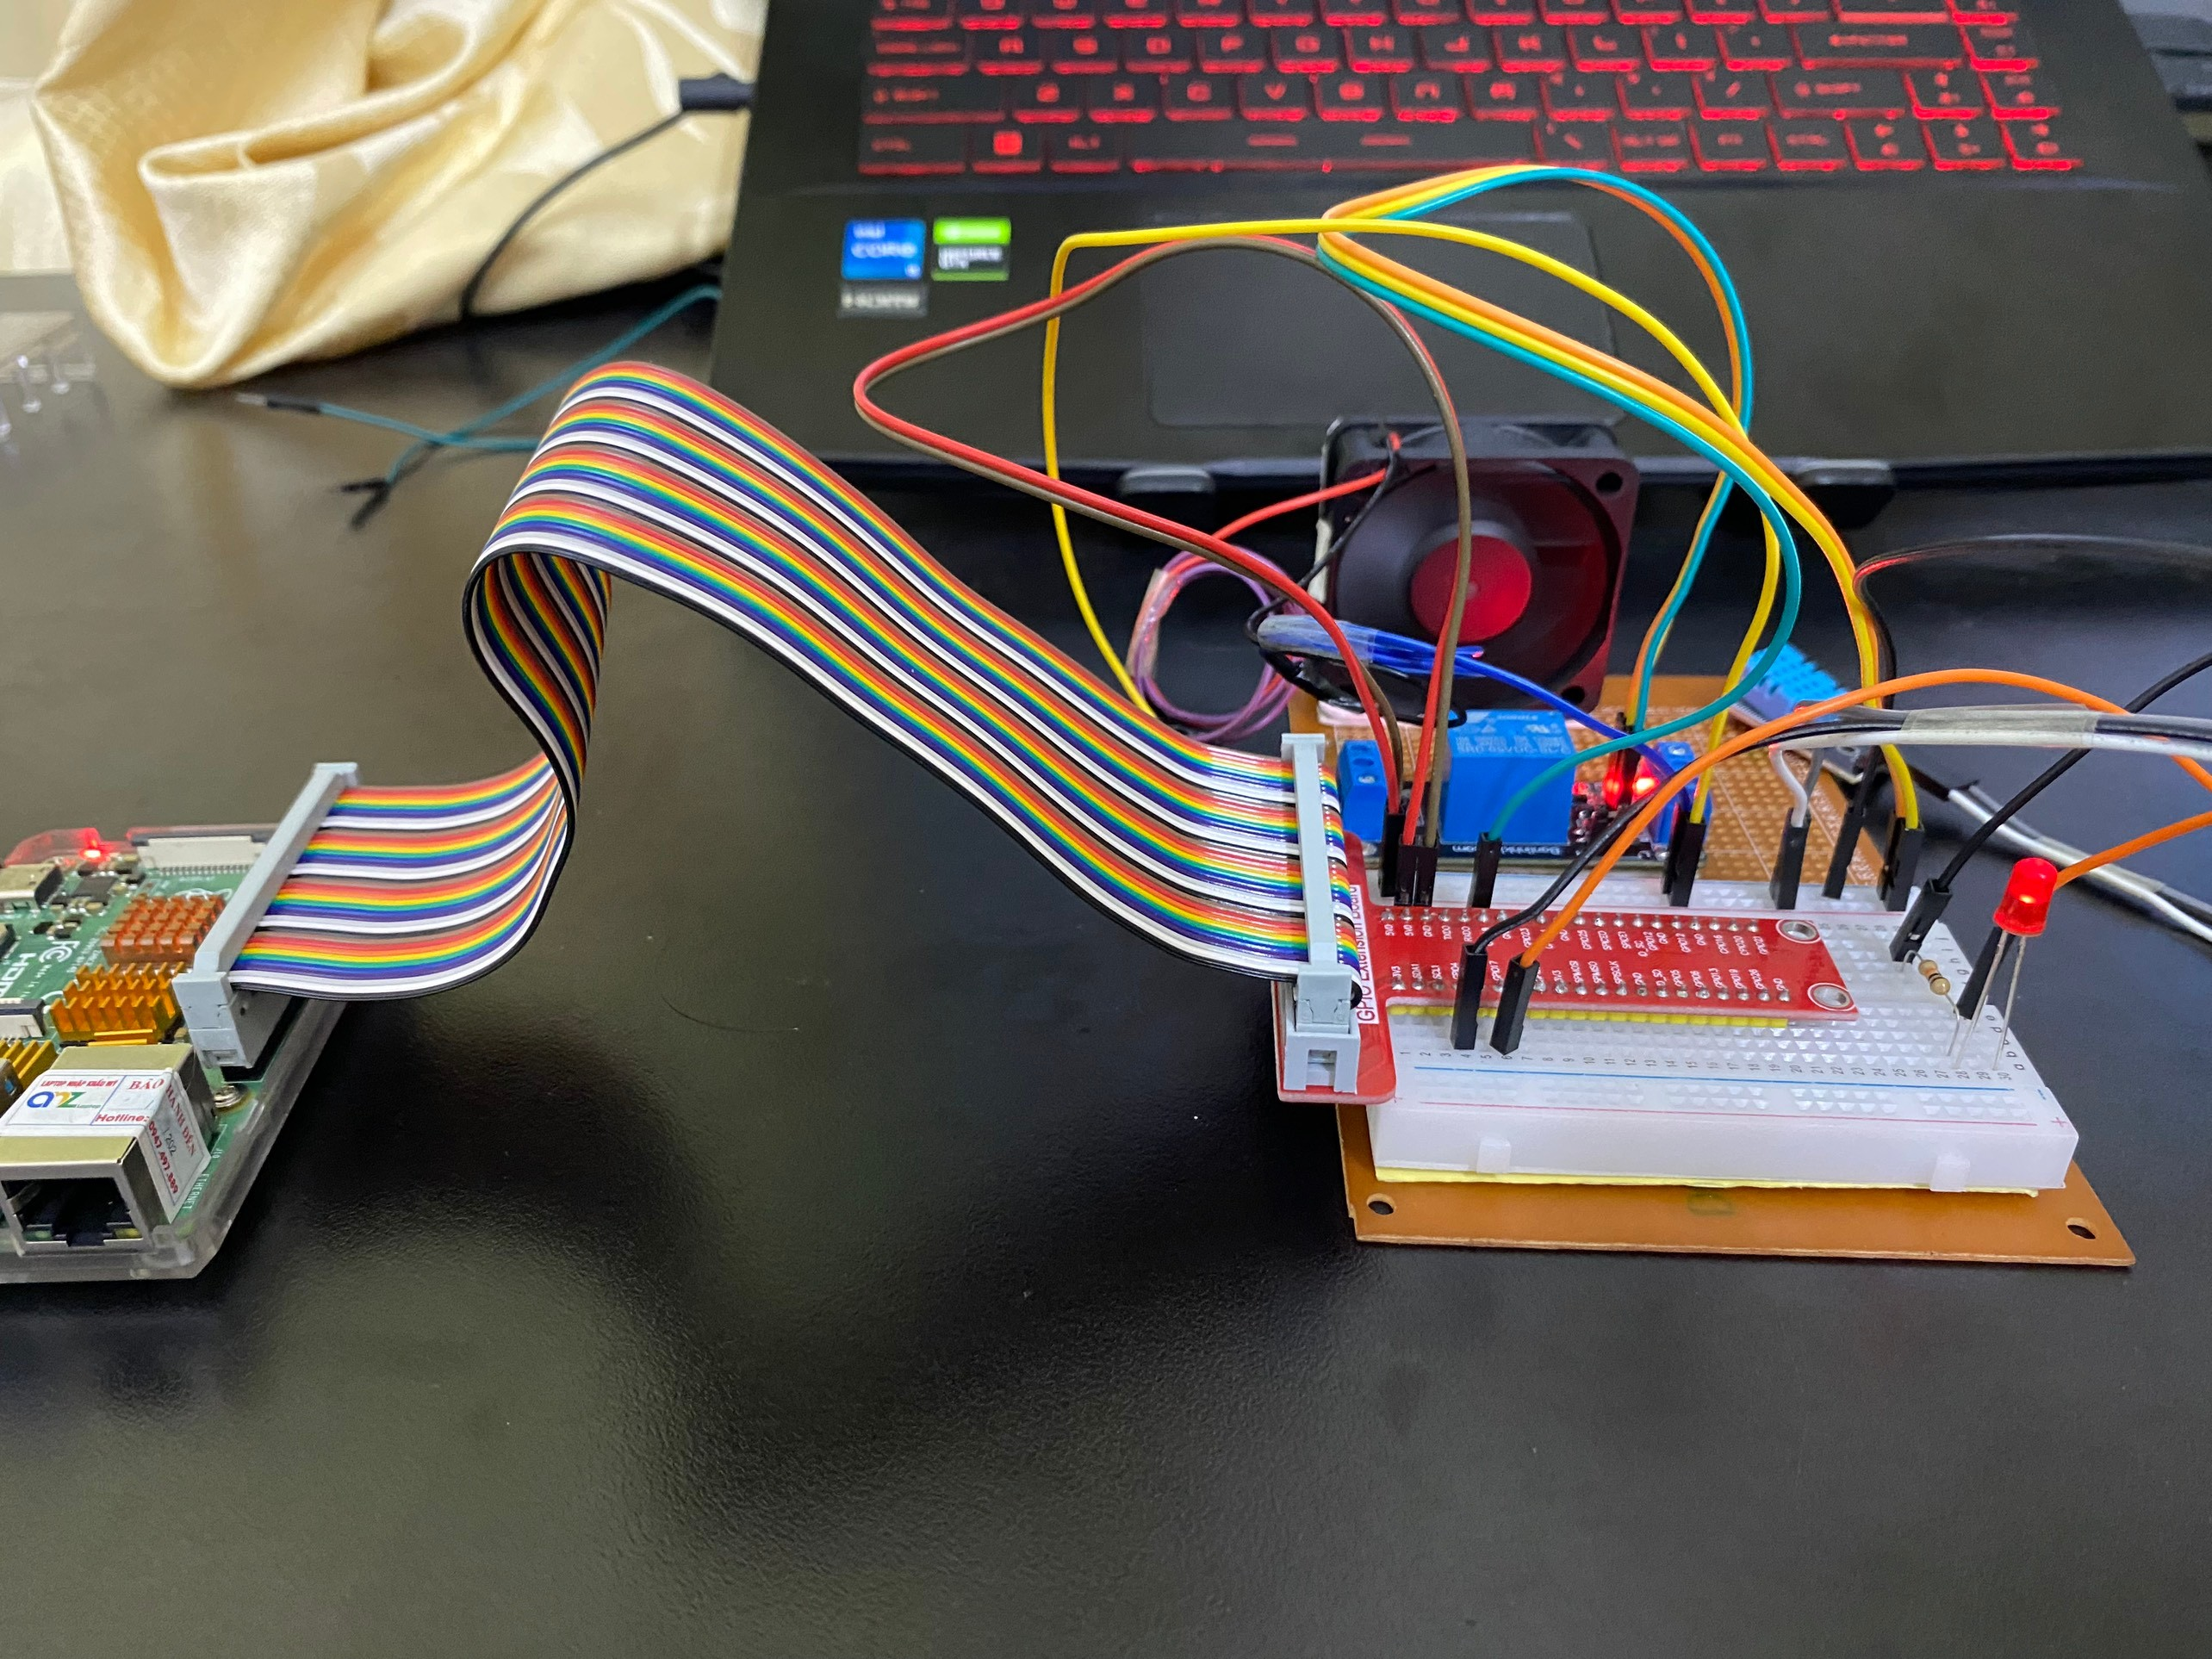

Thiết lập phần cứng trên thực tế

3.4. Data Visualization

Sử dụng phương pháp trực quan hóa hình dung tạm thời hiển thị dữ liệu và biểu đồ nhiệt độ, độ ẩm trực quan hóa theo thời gian thực thông qua ThingSpeak

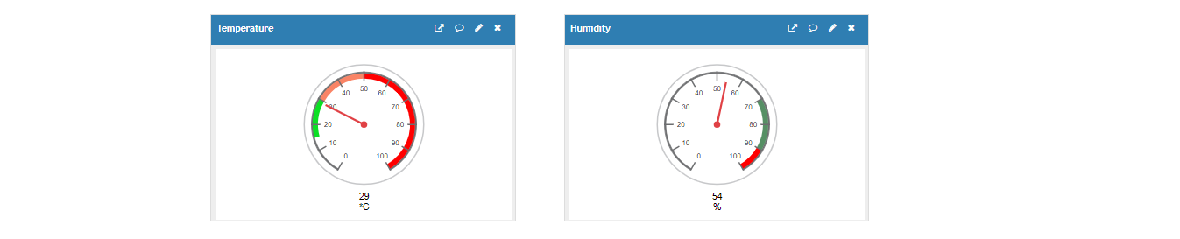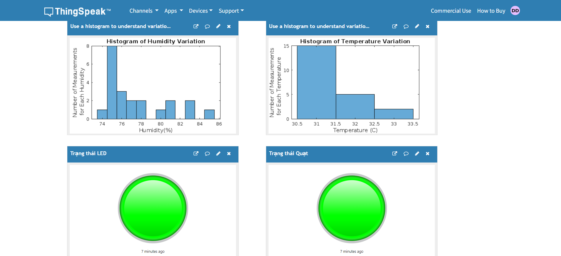

3.5. Testing and Improvements

* Xây dựng thêm cách tính năng phân tích bằng các phương pháp trực quan hóa không gian và trực quan hóa mối quan hệ để so sánh và đưa ra nhiều dự đoán với những mục tiêu khác nhau
* Xây dựng thêm tính năng tự động hóa các thiết bị ngoại vi dựa trên yêu cầu và thói quen của người dùng
* Phát triển và xây dựng hệ thống với nhều cảm biến hơn để thực hiện nhiều yêu cầu giám sát và hỗ trợ hơn cho nhà thông minh
* Áp dụng được nhiều tính năng tiên tiến hơn như điều khiển bằng giọng nói hay tự phân tích thông số môi trường bằng AI để điều khiển các thiết bị trong nhà một cách thông minh và tiện lợi hơn.

4. Projected Impact

4.1. Accomplishments and Benefits

4.1.1. **Accomplishments**

* **Hệ thống hoàn chỉnh**: Hệ thống nhà thông minh được thiết kế và triển khai thành công, tích hợp đầy đủ các thành phần cần thiết.
* **Tích hợp Thingspeak:** Dữ liệu cảm biến được gửi lên Thingspeak để trực quan hóa và giám sát từ xa.
* **Giao diện web**: Giao diện web Flask được phát triển, cho phép giám sát và điều khiển thiết bị từ xa.
* **Quản lý dữ liệu**: Dữ liệu cảm biến lưu trữ trong MariaDB, hỗ trợ phân tích xu hướng.

4.1.2. **Benefits**

* **Giám sát môi trường**: Hệ thống giúp giám sát nhiệt độ, độ ẩm, đảm bảo an toàn cho ngôi nhà.
* **Tiết kiệm năng lượng**: Điều khiển từ xa thiết bị điện giúp tối ưu hóa và giảm lãng phí điện năng.
* **Điều khiển từ xa**: Người dùng truy cập và điều khiển thiết bị từ xa qua WebFlask.
* **Khả năng mở rộng:** Hệ thống linh hoạt, dễ dàng thêm thiết bị và cảm biến mới.
* **Tích hợp IoT**: Hệ thống kết nối với Thingspeak, hỗ trợ giám sát và mở rộng IoT trong tương lai.

4.2. Future Improvements

Trong tương lai, hệ thống nhà thông minh có thể được cải tiến và mở rộng để tăng cường tính năng, bảo mật, và trải nghiệm người dùng. Dưới đây là một số hướng cải tiến tiềm năng:

1. **Tích hợp thêm cảm biến**

Bổ sung các cảm biến mới như cảm biến khí gas, ánh sáng, hoặc chất lượng không khí để nâng cao khả năng giám sát môi trường.

2. **Tự động hóa thông minh**

Triển khai AI để học hành vi người dùng, từ đó tự động điều chỉnh thiết bị điện theo thói quen và tối ưu hóa năng lượng.

3. **Ứng dụng di động**

Phát triển ứng dụng di động để người dùng có thể điều khiển và giám sát hệ thống tiện lợi hơn từ smartphone.

4. **Tăng cường bảo mật**

Nâng cấp các biện pháp bảo mật như xác thực hai yếu tố và mã hóa nâng cao để bảo vệ hệ thống khỏi các mối đe dọa an ninh.

5. **Tích hợp với các nền tảng IoT khác**

Kết nối hệ thống với các nền tảng IoT phổ biến khác (như Google Home, Amazon Alexa) để mở rộng tính năng và khả năng điều khiển.

6. **Cải thiện giao diện người dùng**

Tối ưu hóa giao diện web và bổ sung dashboard trực quan hơn, giúp người dùng dễ dàng quản lý và theo dõi các thiết bị trong nhà.

5. Team Member Review and Comment

|  |
| --- |
| <ATTACH A TEAM PICTURE HERE> |

|  |  |
| --- | --- |
| NAME | REVIEW and COMMENT |
|  |  |
|  |  |
|  |  |
|  |  |
|  |  |

6. Instructor Review and Comment

|  |  |  |
| --- | --- | --- |
| CATEGORY | SCORE | REVIEW and COMMENT |
| IDEA | __/10 |  |
| APPLICATION | __/30 |  |
| RESULT | __/30 |  |
| PROJECT MANAGEMENT | __/10 |  |
| PRESENTATION & REPORT | __/20 |  |
| TOTAL | __/100 |  |